“协和聚智药学”博士生学术论坛海报格式要求
1. 海报要求：
海报内容可包括：项目名称、个人信息、导师信息、项目简介、创新点及项目成果、图片（有图注）。
PDF文件，海报规格为80 cm × 120 cm（宽×高），分辨率不低于100 dpi。右上角预留15 cm × 15 cm空白显示壁报编号。画面上下要留空间8~10 cm，不要有文字图片。其他排版的格式无硬性要求。
在保证易读性的基础上，海报的背景及字体颜色可自由选择。为确保阅读清晰，海报背景必须为纯色（包括白色），不得包含图案。字体：中文选择宋体，英文选择Times New Roman。字号：无硬性要求，应足够明显，便于与会专家和同学阅读。
完成后，请以“版块名称+姓名+电子海报”命名，与通知中要求的其他材料一并发送至immpumc@163.com。
2. 海报模板缩略图如下所示：
15 cm

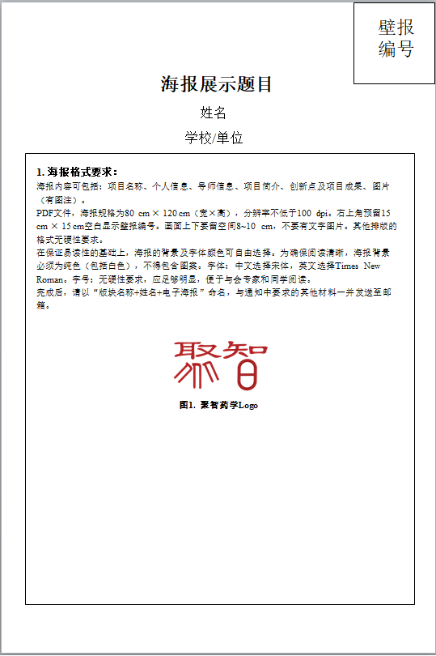
8-10 cm
120 cm
80 cm

